SPD Ortsverein Roßlau SPD Ortsverein Roßlau SPD Ortsverein Roßlau
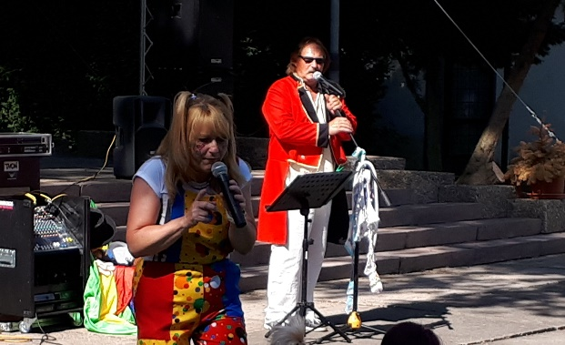
„KINDERFEST in ROSSLAU“
Bei strahlenden Sonnenschein feierten viele Kinder am 1.Juni 2018 in Roßlau am Biethesportplatz den Kindertag. Sylvia Gernoth, stell. Ortsbürgermeisterin SPD und Organisatorin des Kinderfestes, eröffnete das Fest und begrüßte „Groß“ und „Klein“.
Viele Vereine, Institutionen waren vertreten, ein Schminkstand, der Spielmannzug, Malstraße, die große Spiel- Spaß und Bewegungslandschaft, Feuerwehr, Torwandschießen. Die Streichelwiese wurde betreut von Otmar Walther SPD und war beliebt bei allen Kindern.
Auf der großen Showbühne begrüßten Werner und Tine mit einer Mach-Mit-Show das Publikum. Bei Spiel, Spaß und guter Laune verlebten alle Kinder mit ihren Eltern und Großeltern einen tollen Tag. Zum Durstlöschen gab es rote Brause und zur Stärkung eine Tüte Pommes kostenfrei.
Vielen „DANK“ an den Landesvorstand der SPD für die finanzielle Unterstützung aus dem Vor-Ort-Found, „DANKE“ an alle Sponsoren aus Roßlau und „DANKE“ an alle Vereine die an dem Tag vor Ort waren!

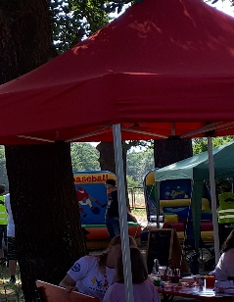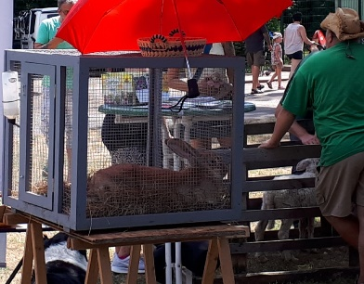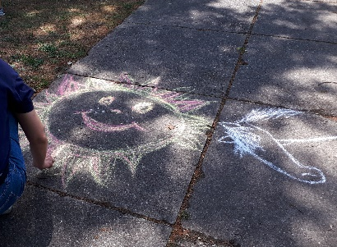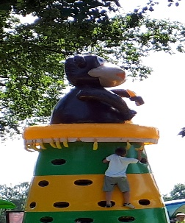
Schminkstand Streichelwiese Malstraße Kletterturm

